SERVIÇO NACIONAL DE APRENDIZAGEM INDUSTRIAL

escola e faculdade roberto mange

CURSO DE ANÁLISE E DESENVOLVIMENTO DE SISTEMAS

HARDWARE E REDES:

RELATÓRIO TÉCNICO

Vitor miura higa

campINAS

2022

SUMÁRIO

1 PROCESSADORES 9

1.1 DEFINIÇÃO 9

1.2 INTEL 9

1.3 AMD 9

1.4 MOBILE 9

1.5 TIPOS DE SOCKET..................................................................................10

2 tipos de memórias primárias E SEUS BARRAMENTOS............... 9

2.1 DEFINIÇÃO 9

2.2 RAM E ROM 9

2.3 REGISTRADORES E CACHE.....................................................................9

3 chipsets de placa mãe 10

3.1 INTEL 9

3.2 AMD 9

4 fontes atx 10

5 MEMÓRIAS SECUNDÁRIAS 11

6.1 ide 9

6.2 sata 9

6.3 pata 9

6.4 TIPOS DE MEMÓRIAS 9

7 PLACAS DE VÍDEOS DEDICADAS 11

7.1 AMD 9

7.2 NVIDIA 9

8 Considerações finais 13

REFERÊNCIAS 14

# processadores

## Definição

O processador, também chamado de CPU (central processing unit), é o componente de hardware responsável por processar dados e transformar em informação. Ele também transmite estas informações para a placa mãe, que por sua vez as transmite para onde é necessário (como o monitor, impressora, outros dispositivos). A placa mãe serve de ponte entre o processador e os outros componentes de hardware da máquina. Outras funções do processador são fazer cálculos e tomar decisões lógicas. Definição de processador, 2016. Disponível em: http://www.guiadohardware.net/termos/processador. Acesso em: 18 de abr. de 2022.

## INTEL

A Intel Corporation foi fundada em 1968, por Robert Norton Noyce e Gordon Earle Moore, sua criação se deu ao desejo dos fundadores de desenvolverem uma alternativa para a memória dos computadores com base na tecnologia de semicondutores.

Atualmente sediada no Vale do Silício, a Intel é a segunda maior fabricante de chips semicondutores no mundo, atrás apenas da Samsung.

Sua importância no mundo do tecnológico se dá pelo fato da invenção da série dos microprocessadores x86, processadores que há um tempo atrás eram encontrados na maioria dos computadores pessoais. O primeiro microprocessador dessa linha x86 foi o Intel i960, baseado na tecnologia RISC se tornou popular na época e foi a CPU mais vendida neste campo.

Após essa popularização, os processadores da Intel são divididos em famílias, de início a família Pentium foi percursora para esse sucesso de gerações, pois desenvolveu os processadores mais utilizados na década de 1990 e 2000, os famosos Pentium 2 e Pentium 4.

Atualmente a Intel lança novos processadores anualmente, disponibilizando 4 modelos principais:

* Intel Core i3 – Uso básico, voltado a tarefas do dia a dia;
* Intel Core i5 – Uso intermediário, capaz de lidar com aplicações um pouco mais pesadas;
* Intel Core i7 – Uso avançado/completo, modelo voltado para softwares voltados a produção de conteúdo e jogos pesados;
* Intel Core i9 – Topo de linha e desempenho máximo é seu foco, voltado para entusiastas essa é a linha mais potente da família Core, seu foco é a utilização em Workstations;

## AMD

A AMD (Advanced Micro Devices) é uma empresa estadunidense fabricante de circuitos integrados, especializada em processadores. Seus produtos concorrem diretamente com os processadores fabricados pela Intel.

Ela foi fundada por Jerry Sanders na cidade de Sunnyvale, em 1969 nos Estados Unidos. Inicialmente a companhia chegou a fabricar produtos para outras empresas, como a Intel, mas ao passar dos anos a AMD optou pela independência, e entrou no mercado com uma linha de processadores de baixo custo.

Sua popularidade se deu pelos seus processadores x86 e x86-64; K5, K6-II, K6-III, Athlon, Duron, Sempron, Athlon 64 (arquitetura de 64 bits), Sempron 64 (também com arquitetura de 64 bits), Opteron (para servidores), Turion 64 (para notebooks).

A AMD produz, atualmente, 6 categorias de diferentes tipos de processadores:

* AMD A-Series;
* AMD A-Series PRO;
* AMD FX;
* AMD Ryzen;
* AMD Ryzen PRO;
* AMD Ryzen com vídeo integrado Radeon Vega;
* AMD Ryzen Threadripper;

## MOBILE

O conceito de Processador Mobile é aplicado a todos os dispositivos móveis como iPad, smartphones, notebook e demais aparelhos com possibilidade de mobilidade. Dentre os componentes primordiais, está o processador ARM e a arquitetura da informação denominada (The Architecture for the Digital World), o que distingue cada recurso e a respectiva aplicação das tarefas. Processador Mobile, 2013. Disponível em: https://tecnoblog.net/responde/referencia-site-abnt-artigos/. Acesso em: 18 de abr. de 2022.

Os processadores ARM, são voltados principalmente a eficiência entre consumo de energia e desempenho, já que são utilizados principalmente em smartphones e tablets. Fabricados principalmente pela AMD e Intel, os processadores ARM funcionam com um numero limitado de instruções, fato crucial para o seu equilíbrio energético.

Atualmente a arquitetura ARM se tornou o ponto perfeito entre desempenho extremo, portabilidade e eficiência energética, um bom exemplo é o chip M1 da Apple onde CPU, GPU e memória estão alocados no mesmo componente.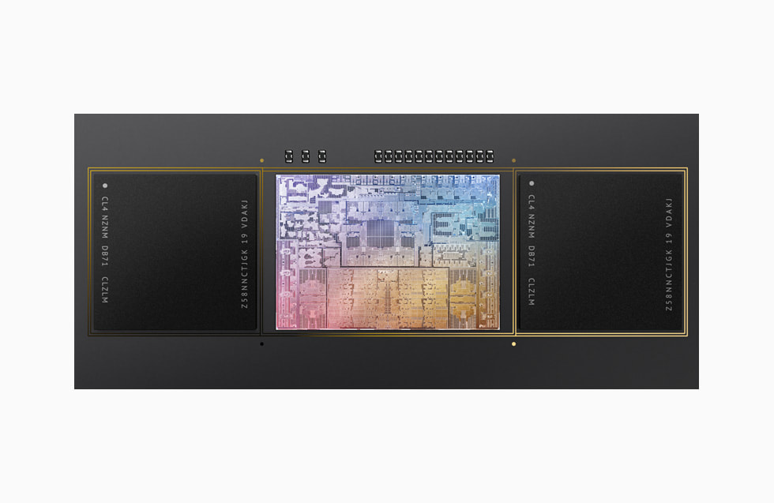

APPLE. Califórnia, Vale do Silício: Imagem de processador M1. Disponível em: http://www.dgi.inpe.br/CDSR/. Acesso em: 18 abr. 2022.

## Tipos DE SOCKET

Land grid array (LGA) é um padrão de soquete para processadores Intel. Esse padrão veio acompanhado dos processadores Pentium 4 com núcleo Prescott, algo totalmente inovador e diferente dos padrões slot e ZIF, onde os pinos ficam no soquete ao invés de ficarem no processador.

Lista de soquetes LGA de desktop para processadores Intel:

* LGA 775 (T 2004–2007);
* LGA 1366 (B 2008);
* LGA 1156 (H1 2009);
* LGA 2011 (R 2011);
* LGA 1155 (H2 2011);
* LGA 1150 (H3 2013);
* LGA 2011-3 (R3 2014);
* LGA 1151 (H4 2015);
* LGA 2066 (R4 2017);
* LGA 1200 (H5 2020);
* LGA 1700 (!? 2022);

Em relação aos processadores da AMD, as coisas são um pouco mais confusas dado o fato de que até o momento, os soquetes usados para APUs, processadores de entrada e CPUs para entusiastas são diferentes entre si.

Lista dos principais soquetes dos processadores AMD:

* FM2+;
* AM1;
* AM3+;
* AM4;

# TIPOS DE MEMÓRIAS PRIMÁRIAS E SEUS BARRAMENTOS.

## Definição

Memórias primárias ou memória real: Sua principal função é conter as informações necessárias para o processador num determinado momento, sem elas o computador não pode funcionar. Podemos citar, por exemplo, a memória RAM (volátil), memória ROM (não volátil), registradores e memórias cachê. O que é memória DDR?, 16 de mai. de 2016. Disponível em: https://www.tecmundo.com.br/hardware/1775-o-que-e-ddr-.htm. Acesso em: 18 de abr. de 2022

O barramento, como o próprio nome sugere, é o agrupamento de vias de comunicação entre diferentes componentes de hardware.

Por exemplo: para o processador efetuar comunicação com a memória, ele deve utilizar o barramento para enviar (ou receber) os dados.

## RAM E rom

Bom, antes de entrarmos no assunto das memórias DDR, é importante falarmos sobre memórias em geral. A memória, como você já deve imaginar, é um componente que serve para armazenar dados (tal como a sua memória guarda recordações e informações).

Os computadores normalmente têm dois tipos de memória: a RAM (volátil) e um dispositivo de armazenamento (não volátil). A memória RAM serve para salvar dados temporariamente, os quais serão usados com frequência pelos programas.

## registradores e CACHE

O registrador ou registro é uma memória localizada dentro da própria CPU, sendo a primeira na hierarquia de memória de um computador.

Elas são muito rápidas, porém são caras e armazenam pouquíssimas informações, nela você consegue armazenar apenas alguns bits.

São utilizados na execução de programas de computadores, disponibilizando um local para armazenar dados. Na maioria dos computadores modernos, quando da execução das instruções de um programa, os dados são deslocados da memória principal para todos os registradores. Então, as instruções que utilizam estes dados são executadas pelo processador e, finalmente, os dados são movidos de volta para a memória principal.

Dessa forma, por menor que seja o tamanho, os registradores acabam auxiliando as operações desempenhadas pelo processador, pois contém os números que são utilizados nessas operações.

A memória cache é um pouco mais lenta que a dos registradores, porém não deixa de ser muito rápida, ela também fica dentro da CPU e desempenha um papel similar, no entanto, ao invés de auxiliar diretamente de forma explícita nas operações do processador como os registradores, a memória cache armazena as instruções que serão executadas pelo processador.

Ela é dividida em níveis L1, L2, L3, sendo a L1 mais rápida e a L3 mais lenta.

# CHIPSETS DE PLACA-MÃE

## DEFINIÇÃO

É o conjunto de circuitos integrados que são responsáveis por fazer que todos os componentes dos computadores possam trocar informações e realizar as tarefas ou seja, o fluxo de dados, normalmente, eles são encontrados na placa mãe.

Chipsets são comumente projetados para trabalhar com uma família específica de microprocessadores. Por controlar as comunicações entre o processador e dispositivos externos, o chipset desempenha um papel crucial na determinação do desempenho do sistema.

O chipset se divide em duas principais componentes sendo elas:

|  |  |
| --- | --- |
| **COMPONENTE** | **DESCRIÇÃO** |
| Northbridge | responsável pelo controle de todos os componentes que necessitam de agilidade e rapidez como o processador, placa de vídeo, memória RAM e etc. |
| Southbridge | gerencia todos os dispositivos “lentos” do computador e componentes que não necessitam de tanta velocidade, entre os dispositivos e componentes estão os dispositivos de entrada e saída, o que inclui os discos rígidos (SATA e IDE), portas USB e etc. |

## INTEL

Como dito anteriormente, os chipsets são normalmente projetados para trabalhar com uma família específica de processadores, e, portanto, apenas o processador usar o mesmo socket não é suficiente para ele ser compatível.

# EXEMPLO

As figuras devem ser apresentadas conforme exemplo da Figura 1.

Figura 2 ‒ Biblioteca UFFS Campus Chapecó

Fonte: Simioni (2017)

A formatação das tabelas deve seguir a Norma de Formatação Tabular do IBGE, que está disponível no link:

<https://biblioteca.ibge.gov.br/visualizacao/livros/liv23907.pdf>. A Tabela 1 é um exemplo de como deve ser apresentada uma tabela em um trabalho acadêmico:

Tabela 1 ‒ Variação IGPM

|  |  |
| --- | --- |
| **Mês/Ano** | **%** |
| 07/2020 | 0,49 |
| 08/2020 | 0,53 |
| 09/2020 | 0,82 |
| 10/2020 | 0,65 |

Fonte: CALCULAR...(2020)

A principal diferença entre um quadro e uma tabela é o seu conteúdo: uma tabela contém números e um quadro contém texto. O Quadro 1 mostra como um quadro deve ser apresentado em um trabalho acadêmico. As normas da ABNT não informam sobre a formatação dentro do quadro, ficando ela a critério estético do autor. Ela versa apenas sobre o título e a fonte, que devem seguir o exemplo mostrado.

Quadro 1 ‒ Ciclo PDCA

|  |  |
| --- | --- |
| **ETAPAS** | **AÇÕES** |
| P (PLAN) | **Planejar o trabalho a ser realizado** por meio de um plano de ação após a identificação, reconhecimento das características e descoberta das causas principais do problema (projeto da garantia da qualidade). |
| D (DO) | **Realizar o trabalho planejado** de acordo com o plano de ação (execução da garantia da qualidade, cumprimento dos padrões). |
| C (CHECK) | **Medir ou avaliar** o que foi feito, identificando a diferença entre o realizado e o que foi planejado no plano de ação (verificação do cumprimento dos padrões da qualidade). |
| A (ACT) | **Atuar corretivamente** sobre a diferença identificada (caso houver); caso contrário, haverá a **padronização** e a conclusão do plano (ações corretivas sobre os processos de planejamento, execução e auditoria; eliminação definitiva das causas, revisão das atividades e planejamento. |

Fonte: Adaptado de Chiavenato (2004)

Gráfico 1 ‒ Taxa média geométrica de crescimento anual, Brasil – 1872/2010

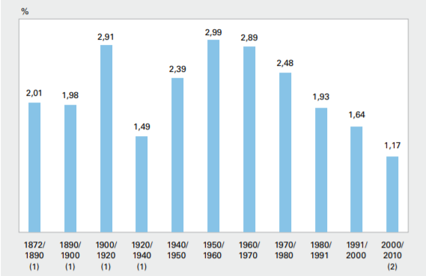  
Fonte: IBGE (2011)

###### REFERÊNCIAS

ASSOCIAÇÃO BRASILEIRA DE NORMAS TÉCNICAS. **ABNT NBR 10520**: informação e documentação: citações em documentos: apresentação. Rio de Janeiro: ABNT, 2002.

MORIMOTO, Carlos. **Definição de processador.** 2016.Disponível em: http://www.guiadohardware.net/termos/processador. Acesso em 02 jan. 2011.

ADAMI, Anna. **Definição de processador.** 2016.Disponível em: https://www.infoescola.com/informatica/processador-mobile. Acesso em 02 jan. 2011.

CHIAVENATO, Idalberto. **Introdução à teoria geral da administração**. 3. ed. rev. e atual. Rio de Janeiro: Elsevier, 2004.

Razor. **Conheça um pouco mais sobre as gerações e características dos processadores Intel**. São Paulo, 2020. Disponível em: https://razor.com.br/blog/hardware/processadores-intel/. Acesso em: 16 nov. 2020.

AMD. **A história da AMD**. 2012. Disponível em: https://www.amd.com/pt/corporate/amd-story. Acesso em: 16 nov. 2020.

PSIDONIK, Jorge Valdair. **Luta por moradia em Erechim/RS**: a ação do movimento popular urbano. 2019. Dissertação (Mestrado em História) – Universidade Federal da Fronteira Sul, Chapecó, 2019. Disponível em: https://rd.uffs.edu.br/bitstream/prefix/3341/1/PSIDONIK.pdf. Acesso em: 04 fev. 2020.

SIMIONI, Lilian. **Biblioteca reabre para atendimentos depois do inventário anual**. 2017. Disponível em: https://www.uffs.edu.br/campi/chapeco/noticias/imagens/biblioteca-reabre-para-atendimentos-depois-do-inventario-anual-foto-lilian-simioni-arquivo-uffs/@@images/image. Acesso em: 13 nov. 2020.